Муниципальное казенное общеобразовательное учреждение
«Специальная школа № 78»

Учебное занятие

«Слесарь по ремонту мебели»

для обучающихся 12-16 лет

Составитель: Борисова Оксана Николаевна

Новокузнецк
2024г.
Конспект учебного занятия «Слесарь по ремонту мебели»
Возрастная группа: 12-16 лет.
Материалы:
Цель: расширение и систематизация представлений учащихся об особенностях труда слесаря.

Задачи:
- обобщить и закрепить знания о профессии слесарь по ремонту мебели;
- формировать учебно-познавательные мотивы, возможность испытать себя в роли слесаря по ремонту мебели в игровой ситуации;
- развивать интеллектуальные и творческие способности учащихся;
- воспитывать уважение к труду, людям любой профессии.

Ход занятия

- Организационный момент.
Приветствие, создание атмосферы доверия и настрой на совместную работу.
- Сообщение темы и целей занятия.
Учитель: Сегодня мы поговорим с вами о профессии слесарь по ремонту мебели.

- Изучение нового материала.
Учитель: Сегодня профессия «Слесарь» широко распространенная профессия с большим разнообразием объектов, материалов, условий, средств и приемов труда. Слесарь обрабатывает детали и узлы. Изготавливает приспособления для ремонта и монтажа в мебельном и дверном производстве.

Примерный диалог (с одним из обучающихся):
Учитель: А у вас дома когда –нибудь ломался водопроводный кран?
Учащийся: да.

Учитель: А вдруг у вас сломалась полка или металлический механизм у дивана, и папа не может сам отремонтировать. Кого будем звать как ты думаешь?
Учащийся: Слесаря.

Учитель: Ты помнишь, как должен быть одет слесарь?
Учащийся: У него спецодежда.

Учитель: А ты хотел бы узнать, что еще ремонтирует слесарь?
Учащийся: Да.
Учитель: А кто еще хотел бы это узнать?
Раздается телефонный звонок.
- Игра «Бюро ремонта»
Учитель: Ребята, сейчас мне поступил звонок о помощи. Просят отремонтировать мебель. Примем заявку? Поможем в ремонте? Адрес по которому нам нужно быть ул.Лесная, дом 50 кв.145 Ребята, а чтобы собраться на заявку и произвести качественный ремонт, нам нужно выполнить задания. Готовы?
Задание 1. «Отгадайка». Загадки о инструментах.
Учитель: Ребята вы помните с какими материалами работает слесарь?
Учащийся: Металл.
Учитель: Чтобы справиться с металлом у слесаря есть специальные инструменты. Но не всегда слесарь работает с металлом, ему приходится работать и с деревянными предметами (табурет, стол и т.д.). А еще он работает с комбинированными изделиями, где есть не только металлические детали, но и деревянные (ученические стулья, парты, качели и т.д.). А какие инструменты он использует в работе с деревом мы узнаем, отгадав загадки?
Пила
Доску грызла и кусала,
На пол крошек набросала,
Но не съела ни куска,
— Знать, невкусная доска.

Рубанок
У конька у горбунка
Деревянные бока.
У него из-под копыт
Стружка белая бежит.

Чтоб узнать длину и рост,
Тянем мы змею за хвост. (рулетка)

Не дают ему скучать,
Вечно требуют стучать (молоток)

Я с шурупом закружилась в танце в понедельник,
Ну а он в доске застрял, спрятался бездельник. ( отвёртка)

Кирпич, железо доски-ель
Просверлит без проблемы (дрель).

Учитель: Куда складывает слесарь свои инструменты?
Учащийся: В чемоданчик.
Задание 2. «Собери чемоданчик» (можно играть по одному, а можно играть и 2 командами)
Учитель: У меня в руках чемодан, но он пустой. Его надо заполнить. На столе лежат различные инструменты, вам нужно выбрать те, которые нужны для слесаря по ремонту мебели.

Задание 3 «Качества профессии»
Учитель: Ребята, а какими качествами должен обладать слесарь? На доске у меня прикреплены названия качеств, нужные и ненужные. Ваша задача, выбрать те, которые нужны человеку данной профессии. (трудолюбие, опыт, лень, ответственность, хитрость, доброта, злость, смекалка, зависть, любовь)
Учитель: Почему взяли любовь?
Учащийся: Человек должен любить свою профессию, свое дело.
Учитель: Почему не взяли злость?
Учащийся: Человек будет злиться и у него ничего не получится.

Задание 4 «Одень слесаря» (можно играть по одному, а можно играть и 2 командами)
Учитель: Ваша задача правильно выбрать предметы одежды из предложенной здесь, и одеть слесаря на работу.
Учитель: молодцы, все правильно сделали. Теперь осталось добраться до нужного адреса.
Задание 5. «Ремонт»
Учитель: Мы с вами приехали на адрес. Ваша задача теперь, при помощи инструментов отремонтировать мебель (стул, стол, кроватку, качелю, шкаф)

5. Закрепление изученного материала.
Учитель: Молодцы ребята, справились с поставленной задачей и качественно отремонтировали мебель. И получаете значки «Золотые руки».
Давайте вспомним, о какой профессии мы сегодня говорили.
«Слесарь по ремонту мебели»
Учитель: Что он ремонтирует? Какие инструменты ему для этого нужны? Чем важна его работа? (дети отвечают)
Учитель: Молодцы, ребята, вы все рассказали правильно, а теперь давайте поможем слесарю – надо раскрасить только те инструменты, которые необходимы ему в работе.
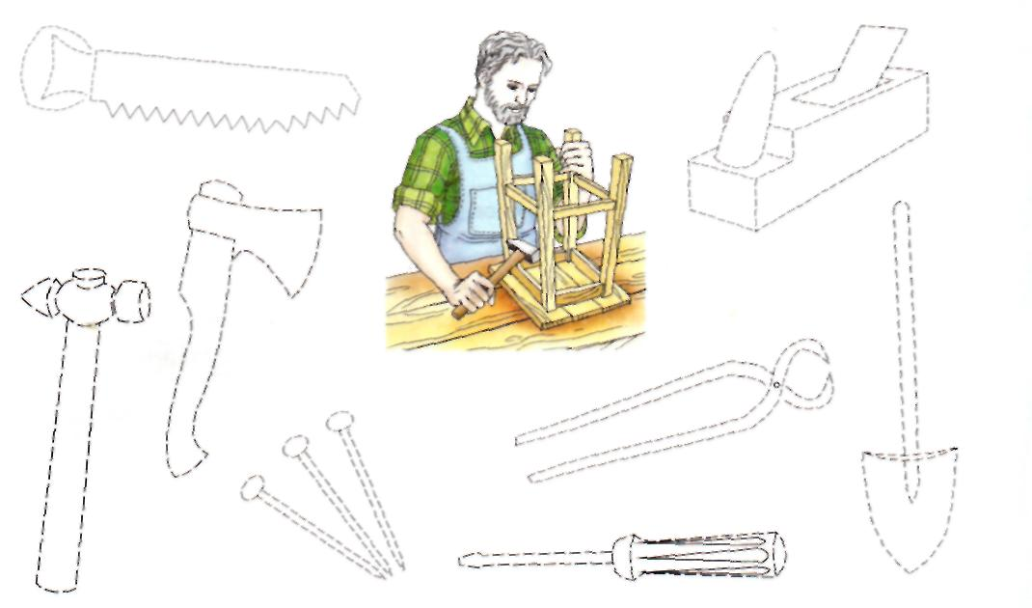
6. Рефлексия.
Учитель: Что понравилось сегодня на занятии? Что было не понятно? О каких бы профессиях хотели узнать в следующий раз?

